新 书 推 荐

中文书名：《成为大人：一些你应该知道的，能让你快速成长的事》
英文书名：Adulting Made Easy: Things Someone Should Have Told You about Getting Your Grown Up Act Together
作 者：Amanda Morin
出 版 社：Sterling Publishing
代理公司：ANA/Connie Xiao
出版时间：2021年3月
代理地区：中国大陆、台湾
页 数：224页
审读资料：电子书稿
类 型：励志

内容简介：

书中列出了关于面试问题的例子、打电话的沟通技巧、基本的日常用品、急救用品、清洁用品、家里的修理工具等，这些都是年轻人最需要考虑的问题。

在新冠肺炎、混乱的社交媒体和天价房租的时代，成为一个成年人比以往任何时候都更难。难怪这么多年轻人在成长过程中遇到困难，感觉不到，也不知道如何开始。掌控自己的生活似乎很令人兴奋，直到你意识到所谓的现实世界是令人畏缩的决定和平凡的细节的混合。谁能想到健康保险会成为决定你是否接受理想工作的一个因素呢?当你需要预约的时候，你要对医生说什么呢？为什么衣服要分开洗，而且洗得这么频繁？这本书解决并回答了年轻人有时甚至不知道该问的问题。这是一堂长大成人的入门课程。

书中各个章节的排列顺序都是把年轻人现在正在思考的事情放在首位，随着即将步入成年的新一代更有可能与家人一起生活；更多的政治和公民参与；并将社交媒体作为沟通工具/平台。

作者简介：

阿曼达·莫林(Amanda Morin)是一位作家、演说家、家长倡导者和前教育家。她是一位专门研究育儿和教育的作家，是三个孩子的母亲，其中包括一个20多岁的女孩，她在探索世界的过程中学习如何“成才”，并面对挑战。她是理解组织(一个具有社会影响力的组织)思想领导力和专业知识的副总监，这个组织赋予那些以不同的方式学习和思考的人力量，并鼓励他们茁壮成长。阿曼达住在缅因州。她的个人网站：amandamorin.com

内页样张：

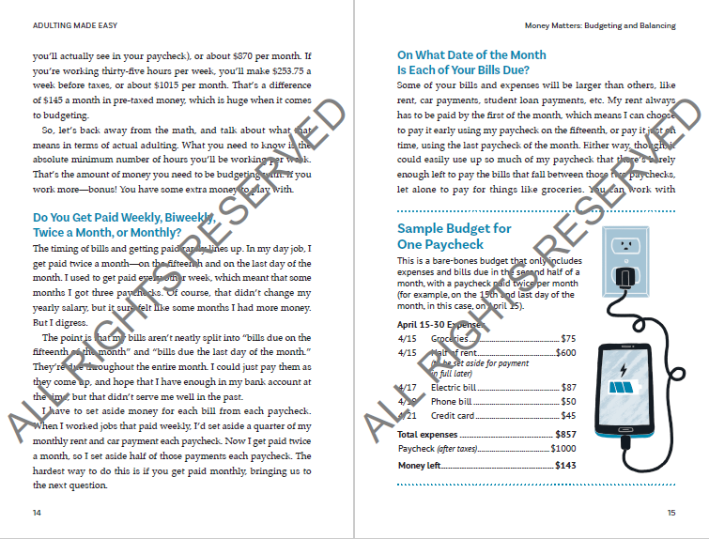
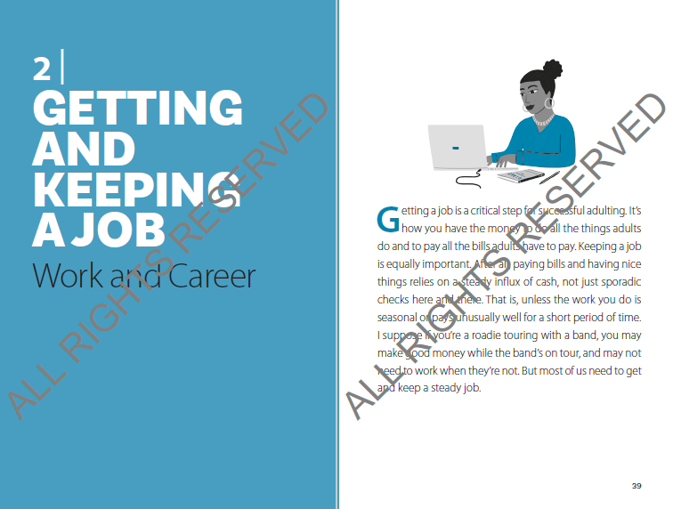

谢谢您的阅读！
请将回馈信息发至：萧涵糠(Connie Xiao)
安德鲁﹒纳伯格联合国际有限公司北京代表处
北京市海淀区中关村大街甲59号中国人民大学文化大厦1705室, 邮编：100872
电话：010-82449325
传真：010-82504200
Email: Connie@nurnberg.com.cn
网址：www.nurnberg.com.cn
微博：http://weibo.com/nurnberg
豆瓣小站：http://site.douban.com/110577/
微信订阅号：ANABJ2002


